Необходимо создать JS-скрипт для Node, который с помощью библиотеки [puppeteer](https://github.com/puppeteer/puppeteer) выбирает регион, делает полноразмерный скриншот страницы товара на сайте www.vprok.ru, а также получает из нее цену товара (если есть зачеркнутая, то две цены), рейтинг товара и количество отзывов на товар.

Скриншот надо сохранить на диск с именем *screenshot.jpg*.

Цены, рейтинг и количество отзывов надо сохранить на диск в файл *product.txt*.

Скрипт должен принимать два аргумента - адрес ссылки, которую надо обработать и регион.

Например, запускаем скрипт командой:

*node index.js https://www.vprok.ru/product/domik-v-derevne-dom-v-der-moloko-ster-3-2-950g--309202 "Санкт-Петербург и область"*

На выходе получаем скриншот *screenshot.jpg*:

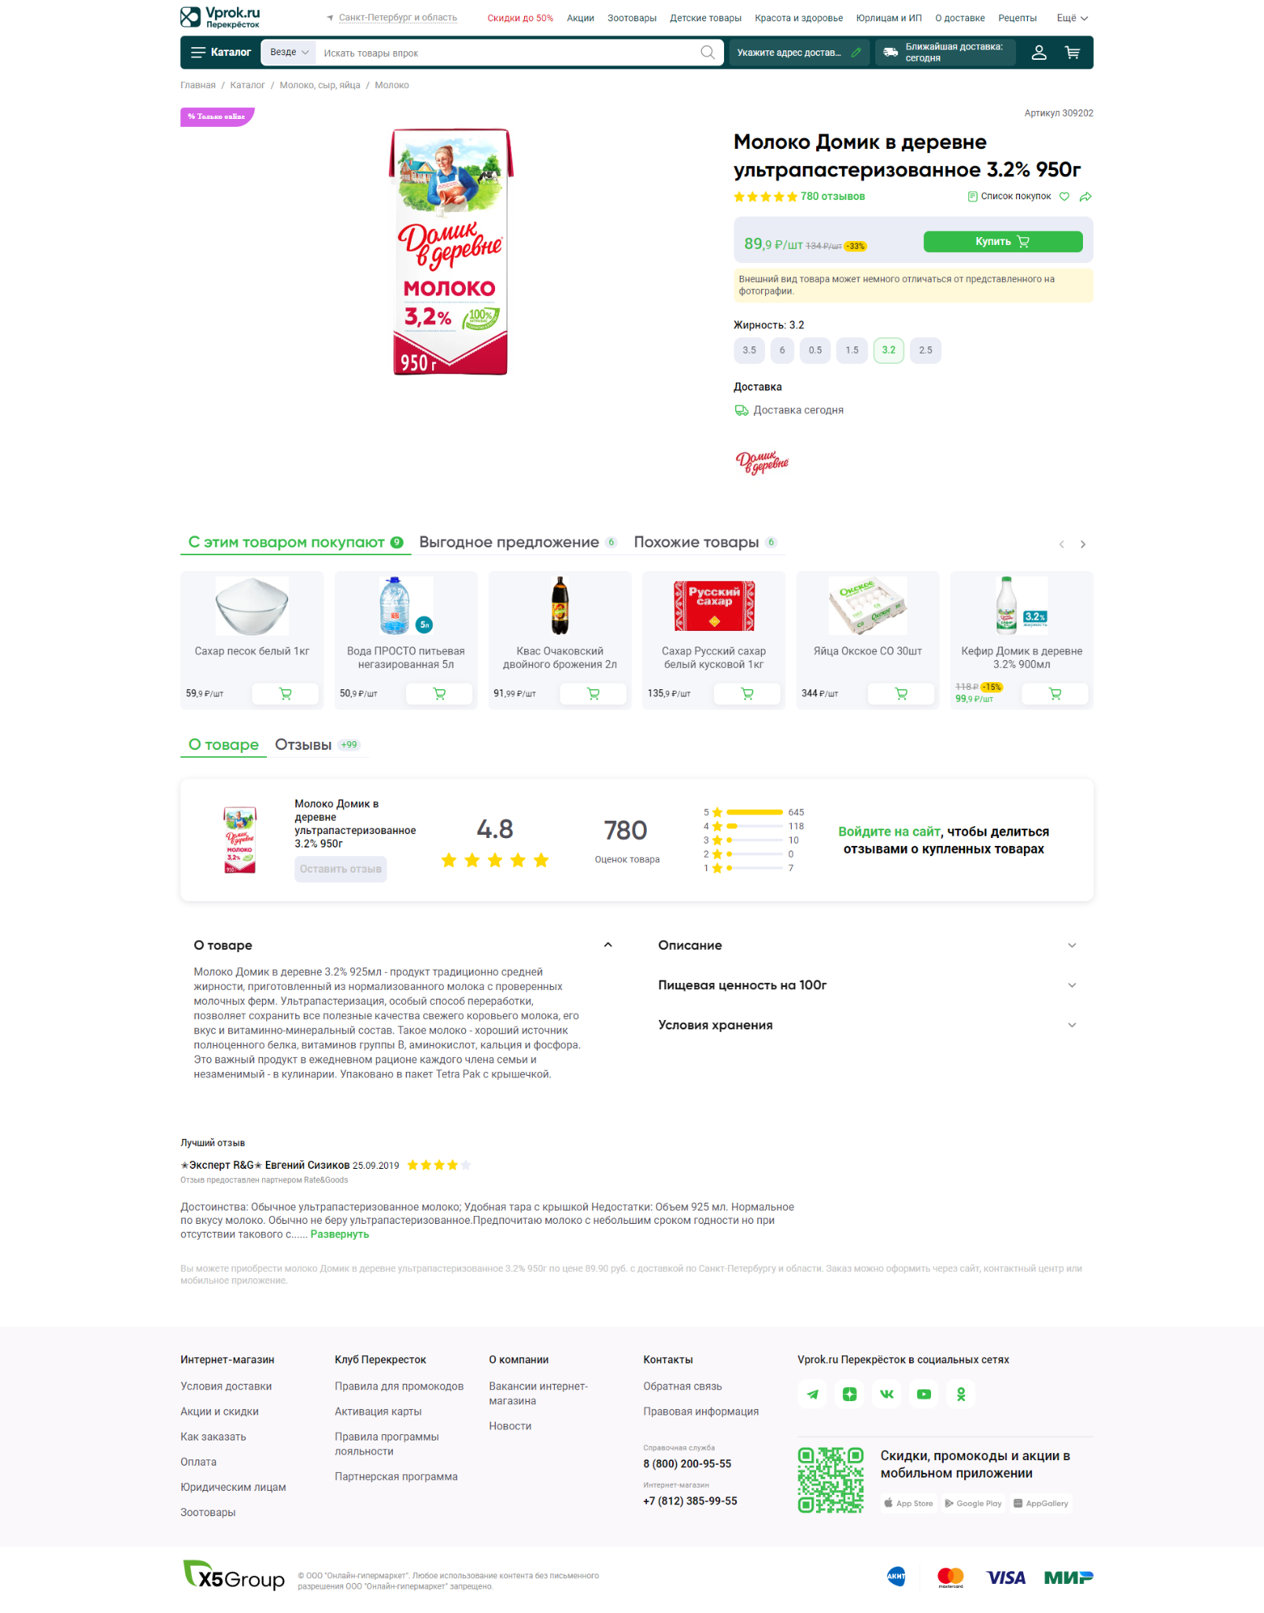

и файл с характеристиками товара *product.txt* с содержимым:

*price=89.9*

*priceOld=134*

*rating=4.8*

*reviewCount=780*

Примеры ссылок:

<https://www.vprok.ru/product/domik-v-derevne-dom-v-der-moloko-ster-3-2-950g--309202>

<https://www.vprok.ru/product/domik-v-derevne-dom-v-der-moloko-ster-2-5-950g--310778>

<https://www.vprok.ru/product/makfa-makfa-izd-mak-spirali-450g--306739>

<https://www.vprok.ru/product/greenfield-greenf-chay-gold-ceyl-bl-pak-100h2g--307403>

<https://www.vprok.ru/product/chaykofskiy-chaykofskiy-sahar-pesok-krist-900g--308737>

<https://www.vprok.ru/product/lavazza-kofe-lavazza-1kg-oro-zerno--450647>

<https://www.vprok.ru/product/parmalat-parmal-moloko-pit-ulster-3-5-1l--306634>

<https://www.vprok.ru/product/perekrestok-spmi-svinina-duhovaya-1kg--1131362>

<https://www.vprok.ru/product/vinograd-kish-mish-1-kg--314623>

<https://www.vprok.ru/product/eko-kultura-tomaty-cherri-konfetto-250g--946756>

<https://www.vprok.ru/product/bio-perets-ramiro-1kg--476548>

<https://www.vprok.ru/product/korkunov-kollektsiya-shokoladnyh-konfet-korkunov-iz-molochnogo-shokolada-s-fundukom-karamelizirovannym-gretskim-orehom-vafley-svetloy-orehovoy--1295690>

<https://www.vprok.ru/product/picnic-picnic-batonchik-big-76g--311996>

<https://www.vprok.ru/product/ritter-sport-rit-sport-shokol-tsel-les-oreh-mol-100g--305088>

<https://www.vprok.ru/product/lays-chipsy-kartofelnye-lays-smetana-luk-140g--1197579>

Бонусом будет использование линтера и форматтера кода (это необязательно).

Результаты:

1. Код нужно залить в ваш репозиторий
2. Скриншоты и текстовый файл с собранными данными добавить в архив (свой архив на каждый город) и залить туда же в репозиторий
3. Ссылку на репозиторий с результатами пришлите пожалуйста в чат на hh

Будем плюсом если в вашем репозиторие будут и другие ваши проекты, у которых мы тоже изучим код, чтобы обширнее и детальнее познакомиться с вашими навыками

Желаем удачи в выполнении и будем ждать результатов!